智 能 点 钞 机

维修手册

（中文版）

浙江依特诺电子有限公司
2009年1月

目 录

第 1 章 概述……………………………………………… ( 2 )
第 2 章 功能说明………………………………………… ( 3 )
第 3 章 调试说明………………………………………… ( 5)
第 4 章 故障说明及维修………………………….……… (8)
第 5 章 报警显示说明…………………………………… (11)
第 6 章 注意事项………………………………………… (12)
第 7 章 日常保养与维护………………………………… (13)

说 明：本手册系根据最新机器编写。如有更改恕不另行通知！

第 1 章 概 述

感谢您选购智能点钞机。本机系根据人民币的特点而设计，其先进的功能，能帮助您轻松高效地完成工作！在使用或维修机器时，如遇到一些棘手的问题，敬请详细阅读本手册。

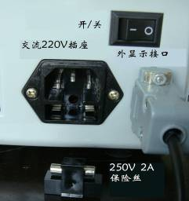
1.1 主要技术参数
电源：~220V(±10%) 50Hz
功率：60W
点钞速度：不少于900张/分
纸币幅面：长130mm~170mm 宽50mm~80mm

1.2 操作准备
1.2.1 检查电源是否和规定的电源一致。
电源：~220V(±10%) 50Hz

1.2.2 接入电源, 打开电源开关。

1.2.3机器自诊断完成后, 计数显示为“0”,工作状态指示灯为“智能”，说明机器属于正常情况，如有其他字符显示，说明机器某一地方出现故障，处理方法见故障说明。
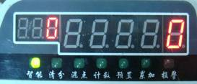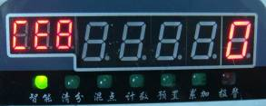
机器正常 机器自检有误
1.2.4 按功能键可循环选择“智能”、“清分”、“混点”、“计数”四个档位。
1.2.5按“预置”键可进入“预置”状态，默认预置数为100，再按下“预置”键预置数分别为50、20、10和退出“预置”状态。
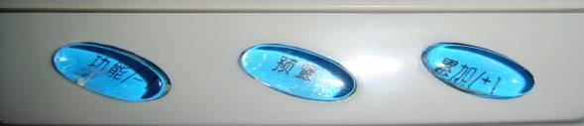

第 2 章 功能说明
2.1 智能
开机自检正常后，智能指示灯亮，此状态为智能状态；机器具有正常的鉴伪功能，能自动识别第五套5元以上（含5元）面额的纸币。
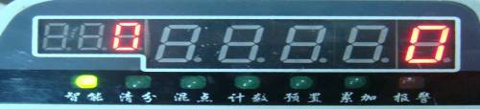
2.2清分
按“功能键”机器进入清分档，本状态以第一张为基准。如果第1张为第四套100元 ，能清分第五套100；如果第1张为第五套100元，能清分第四套100元。
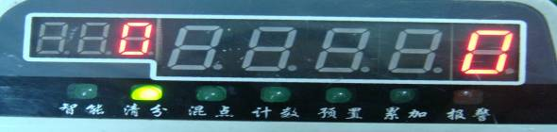
2.3 混点
在清分状态时，再按一下“功能键”机器进入混点档，本状态可清点含有磁性纸币。
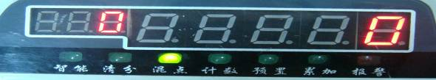
2.4计数
在混点状态时，再按一下“功能键”机器进入计数档，本状态可清点所有不含荧光反应的纸币。
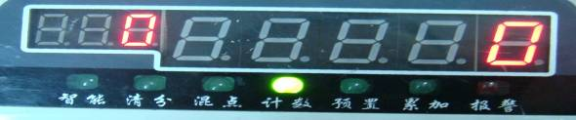
2.5 预置
在智能、清分、混点、计数四种状态下，按“预置”键，均可进入预置状态，机器默认值为100张，按“功能/-1”键，预置窗口数值以“1”为基数递减，按“累加/+1”键，预置窗口数值以“1”为基数递增，再按“预置”键即可退出预置状态。
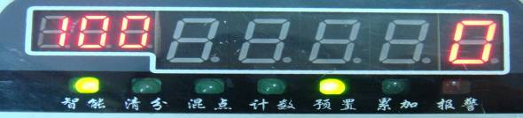

2.6累加
在非预置状态下，按“累加/+1”键，即可进入累加状态。
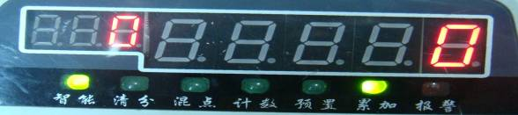
2.7 异常
假币、残币、半张、连张、重张都属于异常之列。
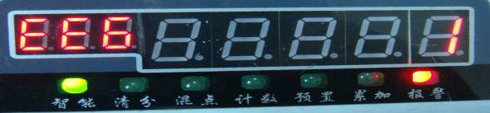

第 3 章 调试说明
调试分机械部分和电子部分
注意：此调试应由专业人员进行，终端用户不需调整。

3.1 机械部分
喂钞台（钞板）调试：调整“调节螺丝”使阻力橡皮与捻钞橡胶轮的间隙均匀。用纸币测试所受摩擦力约5N，且受力平衡。（顺时针调节增大摩擦力，逆时针调节减少摩擦力）调节的结果是下钞流畅，不堵钞，不斜钞，新钞计数准确。若阻力橡皮或捻钞橡胶轮磨损严重，会导致调节达不到理想效果，应更换阻力橡皮或捻钞橡胶轮。
磁头间隙调试：调节接收板上磁头固定座的定位螺钉，使磁头与磁头压轮间隙约为1张测试纸币厚。
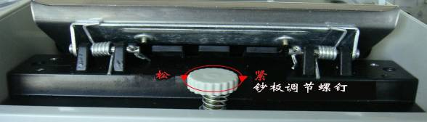
注意：一般而言，此项出厂时已调至最佳位置，可不必调节！

3.2 电子部分
3.2.1 按键调试：
按“预置”键开机，显示屏显示如下代码
项目 | 代 码 | 参 数 |  |  | 说 明
项目 | 代 码 | 最小值 | 默认值 | 最大值 | 说 明
紫 光 | CS1- | 00H | 05H | 0FH | 越小越易报警
第五套100元边磁 | CS2- | 00H | 01H | 03H | 越大越易报警
第五套50元边磁 | CS3- | 00H | 01H | 02H | 越大越易报警
100元金属线电压比较 | CS4- | 00H | 04H | 0FH | 越大越易报警
100元金属线特殊规律 | CS5- | 00H | 00H | 01H | 开启易报警
10元分20元程度 | CS6- | 20H | 24H | 30H | 越大越易判20元
100元金属线规律 | CS7- | 00H | 05H | 0FH | 越大越易报警
100元金属线异常 | CS8- | 00H | 02H | 04H | 越小越易报警
按“功能/-1”或“累加/+1”键调整参数值，参数为0时关掉该第项检伪
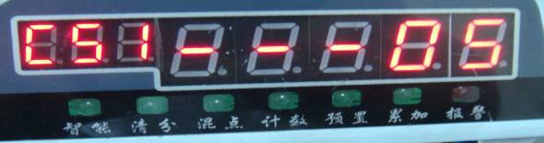

3.2.2 开机正常状态下，同时按“功能/-1”键和“累加/+1”键显示纸币参数：
在正常情况下同时按“功能”+“累加”键显示屏显示信息如下
数码管1 | 数码管2 | 数码管3 | 数码管4 | 数码管5 | 数码管6/7 | 数码管8
左磁脉冲个数 | 中长磁1脉冲个数 | 中长磁2脉冲个数 | 中长磁3脉冲个数 | 左磁脉冲个数 | 纸币宽度 | 报警代码
对应CS2 | 对应CS4 | 对应CS7 | 对应CS8 | 对应CS2
一般为2个 | 100元约为9个 | 100元约为9个 | 100元为0 | 一般为2个 | 100元为86 | 0
在看纸币信息的情况下:同时按“功能”+“累加”键，恢复正常清点状态
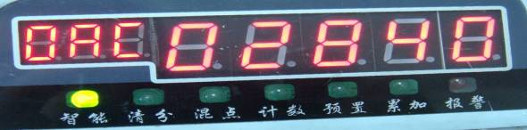

说明：所有显示均为十六进制：0、1、2、3、4、5、6、7、8、9、A、B、C、D、E、F对应为十进制：0－15。
同时按“功能/-1”键和“累加/+1”键退出该状态。
3.2.3 线路板接线图：
主控制板：见下图
3.2.4 线路板电位器及测试点位置图：见下图
UV1 为紫光测试点(约0.50V)
MP 为码盘光耦测试点（机器转动时电压约为2.30V）
C4 为中间长磁头测试点（两点间的电阻约为2.40KΩ）电阻越大，磁性放大倍数越小

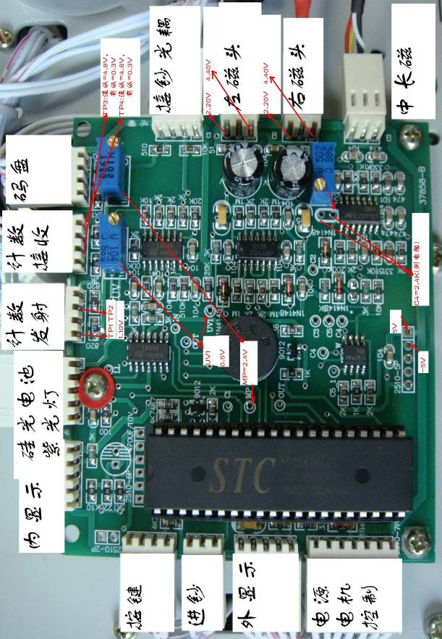

第 4 章 故障说明及维修

4.1 开机自检出错一览表：
自检出错显示
CE1：硅光电池失效或对应放大、整形电路故障、紫光电位器W2调节不当；
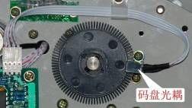
CE2：码盘未转或码盘对管击穿、破裂、对管积灰、码盘电位器W1调节不当、该对管所对应电路故障、皮带断裂或主电机不能启动；
CE3：左计数对管击穿、破裂、上下对管没有对正或该对管所对应电路故障；
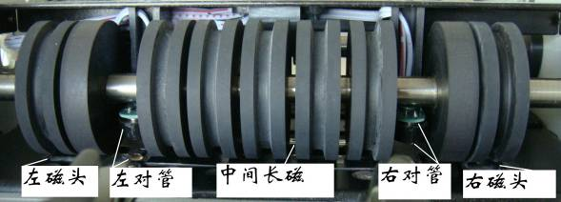
CE4：右计数对管击穿、破裂、上下对管没有对正或该对管所对应电路故障；
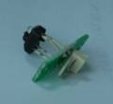
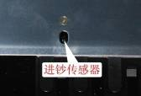
CE5：喂钞台进钞传感器故障或该传感器所对应电路故障；
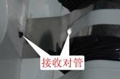
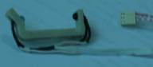
CE8：接钞对管击穿、破裂、前后对管没有对正、该对管所对应电路故障或该对管所对应的接插件没有插牢。

4.2 电源部分故障
4.2.1 故障现象：开机不显示，主电机不工作。

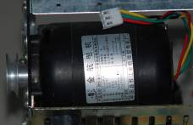
解决办法：确认插座内有电；检查保险丝是否完好；检查电源线是否导通。
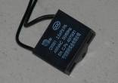
4.2.2 故障现象：开机有显示，但主电机不工作。
解决办法：检查启动电容是否击穿或开路；
检查主电机接插件是否完好；
检查主电机的绕组是否短路或断路。
4.2.3 故障现象：开机显示正常，主电机工作不正常，抖动，似转非转或一直转。
解决办法：此类故障多为电源线路板控制光耦或可控硅损坏所致，根据故障现象判断是起动电路还是刹车电路出现了问题，再把相应电路的控制光耦或可控硅换了即可。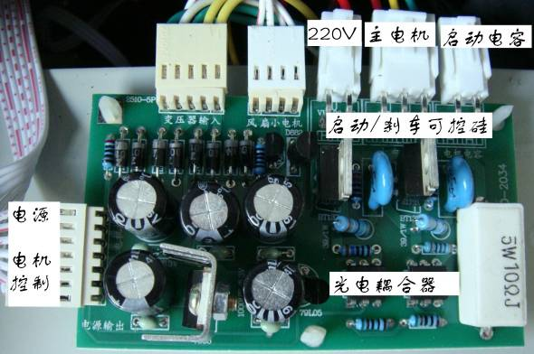

4.3 传感器部分故障
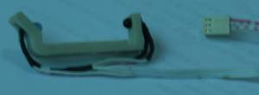
4.3.1 进钞传感器故障：常引起放钞不启动、不下钞、开机常转不停等现象。
检查：把万用表拔至二极管档，红黑表笔分别接在二级管两端，万用表如果显示在800~1200，则接红表笔端为二极管正极，另一端为负极；如果显示为1，则接红表笔端为二极管负极，另一端正极。把万用表拔到欧姆2M档，红黑表笔分别接在接收三极管的两端，万用表如果显示在0.100M~2.000M，则接红表笔端为三极管的集电极, 另一端为发射极；如果显示为1，则接红表笔端为三极管的发射极，另一端为集电极。
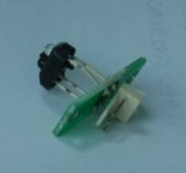
4.3.2 接钞传感器故障：常引起自动复位、不能自动复位、预置点钞到数不停机等现象。
检查：检查方法同上。

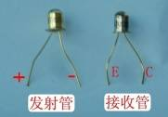
4.3.3 计数对管故障：常引起不计数、计数不准、幅面报警等现象。
检查：检查方法同上。

4.3.4 硅光电池故障：常引起紫光误报或荧光不报警现象。
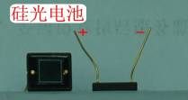
检查：把万用表拔到直流电压2V档，红黑表笔分别接在硅光电池的两端，随着外界光线的变化，显示应有变化，光线越强，数值应越大。如果显示为正数，接红表笔端为硅光电池的正极，另一端为硅光电池的负极；如显示为负数，接红表笔端为硅光电池的负极，另一端为硅光电池的正极。

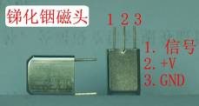
4.3.5 锑化铟小磁头故障：常引起磁性误报现象，多为磁性脉冲信号不正常。
检查：把万用表拔到欧姆2K档，测其两个绕组的电阻都为600Ω左右。（1、2脚间和1、3脚间）。

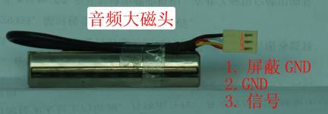
4.3.6 音频磁头故障：常引起磁性误报现象（特别是第五套人民币），多为磁性脉冲信号不正常。
检查：把万用表拔到欧姆2K档,测其绕组的电阻为1.7k左右，指焊好插子的磁头为并联电阻值（2、3脚间）。

第 5 章 报警显示说明

5.1 此报警显示为正常点钞过程中，点钞发现异常钞票时，停机并报警提示。如果出现误报警，请参照第4章查明原因，并排除故障。

5.2报警显示及说明：
EE1：荧光报警；
EE2： 斜钞报警；
EE4：半张报警；
EE5：左右边磁报警；
EE6：磁性报警。
EE7：金属线异常报警
EE8：幅面报警。

第 6 章 注意事项

6.1 为了您的人身安全和机器的正常工作，请将机器良好接地！机器应远离强光源和强磁场。如太阳直晒的房间，正在工作的手电钻，吹风机及手机等。

6.2 当计数不准确时，请检查捻钞橡胶轮或阻力橡皮是否严重磨损，请更或阻力橡皮，并重新调节喂钞台（钞板）至最佳捻钞位置。（参见3.1节）
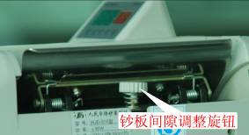


6.3 焊接或插、拔接插件时应切断电源。
6.4 更换保险丝应认清规格250V／1.5A。（保险丝位于电源插座内）在使用或修理过程中，若发现机器有异味、异常噪声、打火等现象，务必要断电源。

第 7 章 日常保养与维护
7.1 应定期清除积尘（一般一周应清扫一次），除尘时应切断电源。
7.2在非工作时间，请关掉电源。
7.3 每天开机之前，请用毛刷清扫进钞和接钞传感器及左、右计数光电传感器上的灰尘。
7.4 机器经常保持清洁，才能体现完美性能，为您提供最优质服务！

